**AMAZING MIRACLE EGYPT**

**ทัวร์****อียิปต์ 10วัน7คืน**

**โดยสายการบิน Turkish Airlines พร้อมบินภายใน 1 เที่ยวบิน**

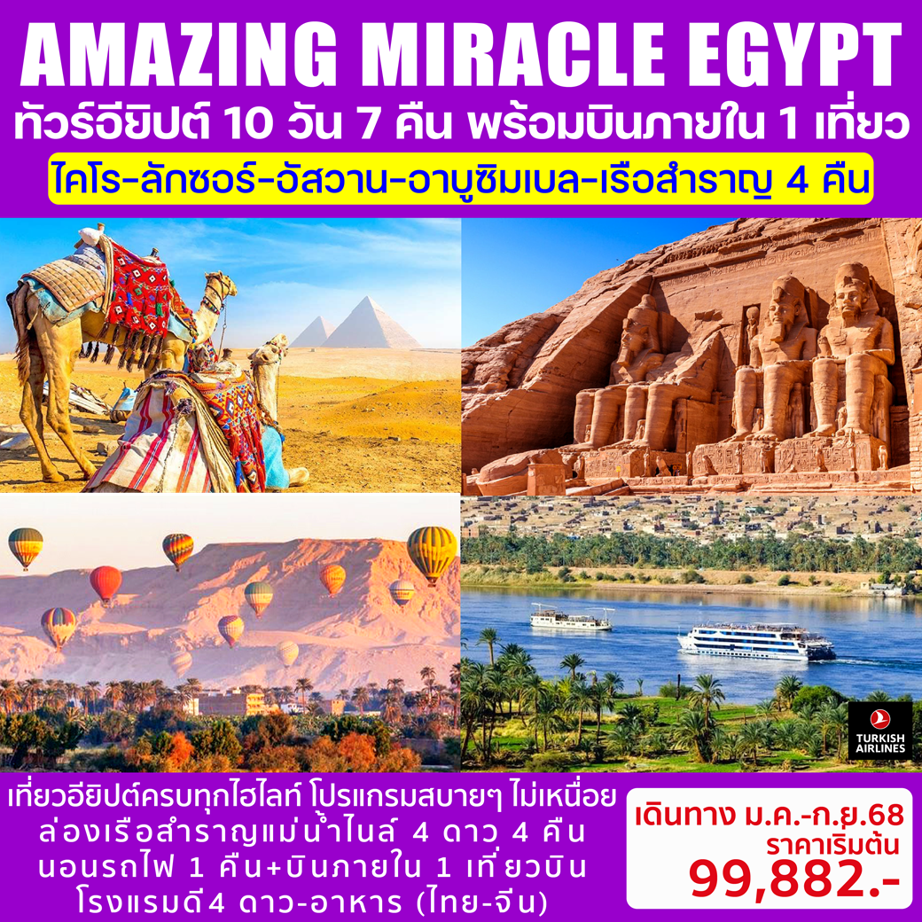

**ตามรอยอารยธรรมไอยคุปต์หนึ่งในอารยธรรมที่เก่าแก่ที่สุดในโลก**

**เที่ยวครบทุกไฮไลท์-โปรแกรมสบายๆ ล่องเรือสำราญ4* 4 คืน**

**ไคโร-พระราชวัง** **Manial Palace-พีระมิดกีซา-LUXOR-ล่องเรือสำราญแม่น้ำไนล์4ดาว-ASWAN-อาบูซิมเบล-นอนรถไฟ 1 คืน-บินภายใน 1 เที่ยว-โรงแรมดีพัก 4 ดาว-**

**อาหารดี บริการอาหารไทย-จีน**

**เดินทาง ม.ค.-ก.ย. 68 ราคาเริ่มต้น 99,882.-**

**หมายเหตุ : จองล่วงหน้า 3 เดือนก่อนเดินทาง เนื่องจากต้องยื่นวีซ่าล่วงหน้า 2 เดือนก่อนเดินทาง**

**วันแรก ท่าอากาศยานนานาชาติสุวรรณภูมิ-อิสตันบูล-**

19.00 น. **พร้อมกัน ณ เคาน์เตอร์เช็คอินสายการบิน Turkish airlines** อาคารผู้โดยสารขาออกระหว่างประเทศสนามบินสุวรรณภูมิโดยมีเจ้าหน้าที่ของบริษัทฯ คอยต้อนรับและอำนวยความสะดวกด้านสัมภาระและเอกสารการเดินทางทำผ่านขั้นตอนการตรวจคนออกนอกประเทศ

22.50 น.**ออกเดินทางสู่กรุงอิสตันบูล ประเทศตุรกี✈เที่ยวบินที่ TK69**

**วันที่สอง ท่าอากาศยานนานาชาติกรุงไคโร-Manial Palace-The Egyptian Museum**

**06.05 น. ถึงสนามบินอิสตันบูล**

**07.55 น. เหินฟ้าสู่กรุงไคโร เที่ยวบินที่ TK690**

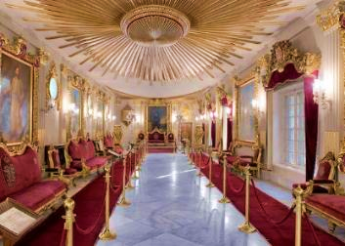**09.20 น. ถึงสนามบินนานาชาติกรุงไคโร ผ่านพิธีการตรวจคนเข้าเมืองและ รับสัมภาระในการเดินทางเรียบร้อยแล้ว** 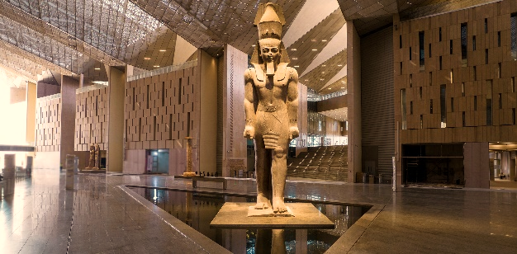นำท่านชม **Manial Palace** พิพิธภัณฑ์พระราชวังของเจ้าชายมูฮัมหมัดอาลีเป็นพระราชวังในสมัยราชวงศ์อลาวียาตั้งอยู่บนเกาะ Rhoda บนแม่น้ำไนล์ ปัจจุบันเป็นหนึ่งในพิพิธภัณฑ์ประวัติศาสตร์ที่สวยงามและสำคัญที่สุดในอียิปต์ โดดเด่นด้วยการออกแบบทาง สถาปัตยกรรมสไตล์อิสลามสมัยใหม่ผสมผสานกับเปอร์เซียและมัมลุก นอกจากนี้ยังออกแบบตกแต่งลวดลายด้วยของซีเรีย โมร็อกโก และอันดาลูเซีย รวมถึงออตโตมัน อาคารจึงมีกลมกลืนระหว่างประเพณีสถาปัตยกรรมอิสลามอย่างงดงามและลงตัว ด้านนอกแยกเป็นอาคารส่วนต้อนรับ หอนาฬิกา ซาบิล มัสยิด พิพิธภัณฑ์ล่าสัตว์ ห้องนั่งเล่น โถงบัลลังก์ พิพิธภัณฑ์ส่วนตัว และห้องโถงสีทอง ที่รายล้อมความร่มรื่นของสวนสไตล์เปอร์เซียและสวนสไตล์อังกฤษสะท้อนให้เห็นถึงวิถีชีวิตของเจ้าชายและรัชทายาทแห่งอียิปต์ช่วงปลายศตวรรษที่ 19 และต้นศตวรรษที่ 20

**กลางวัน บริการอาหารกลางวัน ณ ภัตตาคารอาหารไทย**

**นำท่านชมThe Egyptian Museum** พิพิธภัณฑ์อียิปต์เป็นพิพิธภัณฑ์โบราณคดีที่เก่าแก่ที่สุดในตะวันออก กลาง และเป็นที่เก็บรวบรวมโบราณวัตถุฟาโรห์ที่ใหญ่ที่สุดในโลกถึง 120,000 ชิ้น ก่อตั้งขึ้นโดย ออกุสต์ มาริเอตต์ นักโบราณคดีชาวฝรั่งเศส เพื่อเป็นพิพิธภัณฑ์แห่งแรกของอียิปต์ ที่เก็บสะสมสมบัติของฟาโรห์ ศิลปวัตถุ และโบราณวัตถุต่าง ๆ ที่ปรากฏในหน้าประวัติศาสตร์ เปิดโอกาสให้เข้าชม และศึกษาตำนานบทหนึ่งที่ยิ่งใหญ่ที่สุดของโลกจากนั้นได้เวลาอันสมควรนำท่านเช็คอินโรงแรมที่พัก

**ค่ำ บริการอาหารค่ำ ณ ภัตตาคารอาหารท้องถิ่น**

**นำท่านเข้าสู่ที่พัก MAMLOUK HOTEL4 ดาว หรือเทียบเท่า**

**วันที่สาม ซัคคาร่า -มหาพีระมิดกีซา-สฟิงซ์-ศูนย์กลางการทำกระดาษปาปีรุส-รถไฟตู้นอน**

**เช้า บริการอาหารเช้า ณ ห้องอาหารของโรงแรม**

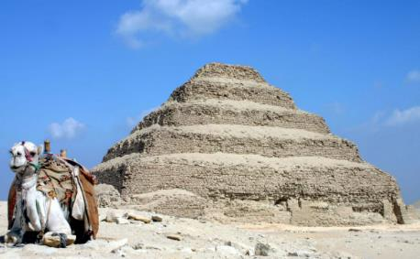นำท่านเดินทางสู่**เมือง****ซัคคาร่า** ชม**พีรามิดขั้นบันได**เป็นสิ่งก่อสร้างขนาดใหญ่ซึ่งเป็นที่ตั้งของสุสานโบราณของเชื้อพระวงศ์สมัยอียิปต์โบราณเป็นเดิมเมืองหลวงของราชอาณาจักรอียิปต์โบราณ ในบริเวณนี้เป็นที่ตั้งของพีระมิดจำนวนหลายหลัง รวมถึงพีระมิดขั้นบันไดของฟาโรห์ดโจเซอร์ (Step Tomb) สร้างด้วยหินที่สมบูรณ์ที่สุดและเก่าแก่ที่สุดในประวัติศาสตร์ พีระมิดแห่งโจเซอร์ ซึ่งสร้างขึ้นในสมัยราชวงศ์ที่สามแห่งอียิปต์ ซึ่งต่อมาพีรามิดนี้ได้เป็นต้นแบบพีรามิดในยุคต่อมา และบริเวณนี้ยังเป็นสุสานฟาโรห์แห่งอียิปต์โบราณจำนวนอีกสิบหกพระองค์ รวมถึงเจ้าพนักงานระดับสูงในสมัยโบราณได้สร้างอนุสาวรีย์พิธีศพส่วนตัวในสุสานแห่งนี้ตลอดช่วงสมัยการปกครองของฟาโรห์ และยังใช้เป็นที่ประกอบพิธีกรรมทางศาสนามานานกว่า 3,000 ปี ทั้งในสมัยปโตเลมีและโรมัน พีรามิดแห่งนี้เป็นต้นแบบของพีรามิดในยุคต่อมา อิสระให้ท่านเก็บภาพประทับใจ

**กลางวัน บริการอาหารกลางวัน ณ ภัตตาคารอาหารท้องถิ่น**

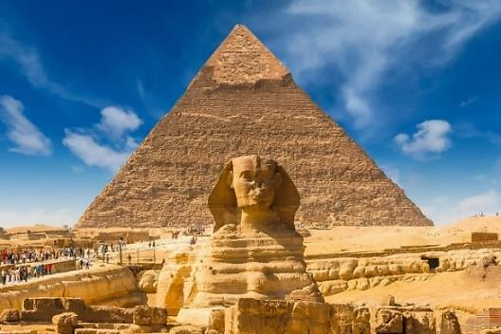นำท่านชมความ**ยิ่งใหญ่ของ****มหาพีระมิดกีซา หรือ The Great Pyramid of Giza อายุกว่า 5,000 ปี** ที่ได้รับการยกย่องว่าเป็น 1 ใน 7 สิ่งมหัศจรรย์ของโลก ซึ่งเป็นที่บรรจุพระบรมศพของพระศพของกษัตริย์อียิปต์โบราณ หรือ ฟาโรห์ พีระมิดของฟาโรห์ในยุคราชวงศ์ที่ 4 ซึ่งประกอบไปด้วยพีระมิดของ**ฟาโรห์คูฟู** (Khufu) **คาเฟร** (Khafre) และ**เมนคาอูเร** (Menkaure) ซึ่งพีระมิดที่ใหญ่ที่สุดก็คือของฟาโรห์คูฟู ซึ่งพระองค์เป็นผู้สร้างขึ้นเองเมื่อก่อนคริสตกาลประมาณ 25,800 ปี นับอายุจนถึงปัจจุบันก็กว่า 4,500 ปี ถือเป็นพีระมิดที่ยิ่งใหญ่ที่สุดในโลก นับเป็นสิ่งก่อสร้างที่ยิ่งใหญ่และเก่าแก่ที่สุดใช้เวลาก่อสร้างทั้งสิ้น 20 ปีก่อสร้าง ด้วยหินปูนมากว่า 2.5 ล้านก้อน โดยแต่ละก้อนมีน้ำหนัก 2 ถึง 70 ตัน และกำลังแรงงานกว่าแสนคนตัดจากแท่งหินขนาดใหญ่มาก หินแต่ละก้อนวางชิดติดกันแบบแนบสนิทมาก แม้แต่กระดาษก็สอดไม่ผ่าน **นำท่านชม สฟิงซ์** ซึ่งแกะสลักจากเนินหินธรรมชาติมีส่วนหัวเป็นพระพักตร์ของฟาโรห์และลำตัวเป็นสิงโต สฟิงซ์ (Sphinx) ซึ่งแกะสลักด้วยหินก้อนใหญ่เป็นรูปสิงโตหมอบ แต่ศีรษะเป็นมนุษย์ส่วนใบหน้านี้เป็น ใบหน้าของพระเจ้าคีเฟรน ซึ่งได้รับการนับถือพระเจ้าแห่งพระอาทิตย์ สฟิงซ์นี้สูงถึง 18 เมตร ยาว 73 เมตร อิสระให้ท่านเก็บภาพประทับใจ **(กรณีท่านใดสนใจขี่อูฐกรุณาติดต่อที่หัวหน้าทัวร์ ราคาประมาณ $ 20 เหรียญต่อท่านต่อหนึ่งตัว)** **จากนั้นนำท่านชมศูนย์กลางการทำ กระดาษปาปีรุส** ซึ่งเป็นกระดาษชนิดแรกของโลกทำจาก **ต้นกก (Papyrus)** ใช้บันทึกข้อความสรรเสริญเทพเจ้าและเหตุการณ์สำคัญต่างๆ ในสมัยอียิปต์โบราณ ได้เวลาอันสมควรนำท่านเดินทางสู่ สถานีรถไฟ เดินทางสู่เมือง Luxor **(รถไฟตู้นอน** **number 86**)

**ค่ำ บริการอาหารค่ำบนรถไฟ (Dinner Box)**

**วันที่สี่ ลักซอร์-มหาวิหารคาร์นัค-วิหารลักซอร์-เรือสำราญแม่น้ำไนล์ 4\***

**เช้า บริการอาหารเช้าบนรถไฟ (Breakfast Box)**

**07.00 น. เดินทางถึงเมือง** **Luxor**

นำท่านชม **มหาวิหารคาร์นัค (The Temple of Karnak)** เป็นวิหารที่ใหญ่ที่สุดในโลก ตัววิหารหลังเดียวมีเนื้อที่ถึง 60 เอเคอร์ ซึ่งใหญ่พอที่จะนำโบสถ์ขนาดใหญ่ของยุโรปไปวางได้ถึง 10 หลัง มหาวิหารแห่งนี้เริ่มก่อสร้างในสมัยฟาโรห์ทุตโมซิสที่ 1 เพื่อถวายแด่เทพอมอน-รา เมื่อกว่า 3,600 ปีมาแล้ว หลังจากนั้นฟาโรห์องค์ต่างๆ ก็เริ่มสร้างเพิ่มเติม ทำให้วิหารมีขนาดใหญ่ขึ้นอย่างมาก แต่เห็นความยิ่งใหญ่ของวิหารแล้ว ขอให้ทุกท่านลองจินตนาการดูว่าชาวอียิปต์โบราณใช้วิธีใดในการขนย้ายเสา และหิน พร้อมทั้งการแกะสลักลวดลาย ซึ่งเมื่อท่านเห็นความสูงแล้วก็จะยิ่งทำให้นึกไม่ออกก็เป็นได้ ว่าเขาใช้วิธีทำอย่างไร อิสระให้ท่านเก็บภาพประทับใจตามอัธยาศัย

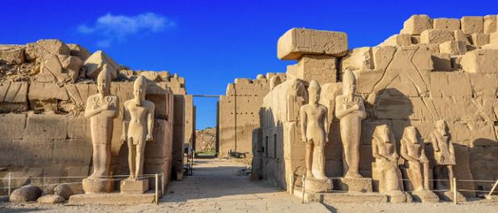

ได้เวลาอันสมควรนำท่าน **เช็คอินเรือสำราญ JAZ Crown Jewel Nile Cruise 4\*** **หรือ เทียบเท่า**

**กลางวัน บริการอาหารกลางวันบนเรือสำราญ (บุฟเฟ่ต์)**

ให้ท่านได้พักผ่อนตามอัธยาศัย ได้เวลาอันสมควรนำท่านชม**วิหารลักซอร์** **(The Temple of Luxor)** ซึ่งสร้างถวายแก่เทพอมอนรา กษัตริย์แห่งเทพ เช่นกัน วิหารแห่งนี้ได้รับการบูรณะในปี ค.ศ. 1883 ภายในบริเวณวิหารประกอบด้วยซุ้มประตูขนาดใหญ่และรูปสลักหินแกรนิตขนาดมหึมาสลักเป็นรูปฟาโรห์รามเซสที่ 2 และมหาราชินีเนเฟอตารี ชมเสาโอบิลิสก์ เสาหินแกรนิตขนาดใหญ่ซึ่งแกะสลักด้วยอักษรอียิปต์โบราณ(เฮโรกริฟฟิค) เพื่อสรรเสริญเทพเจ้าอมอนรา ซึ่งท่านอาจจะได้เห็นเสาเช่นนี้อีกที่ ปลาซเดอลาทริออง (Place de la Triamph) เมืองปารีสประเทศฝรั่งเศส ภาพสลักที่วิหาร แห่งนี้ก็ถือได้ว่าน่าสนใจไม่น้อย เช่น ภาพขบวนนักรบเดินแถว ที่สลักอย่างแตกต่างกันว่าเป็นนักรบชนชาติใดบ้าง เห็นแล้วก็ชวนให้นึกถึงภาพสลักขบวนนักรบที่ปราสาทหินในเขมร (ที่ว่าของกลุ่มเสียมสยาม จะเดินแตกแถวกัน) นอกจากนั้น ด้านหน้าวิหารจะมีถนนสฟิงซ์หน้าแพะ (Sphinx Avenue) ยาว 3 กิโลเมตรใช้เป็นทางเชื่อมระหว่างวิหารลักซอร์กับวิหารคาร์นัค

**ค่ำ บริการอาหารบนค่ำเรือสำราญ (บุฟเฟ่ต์) อิสระพักผ่อนบนเรือสำราญตามอัธยาศัย**

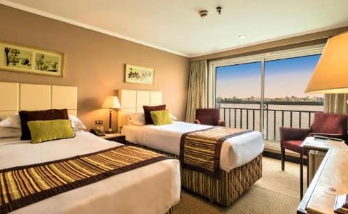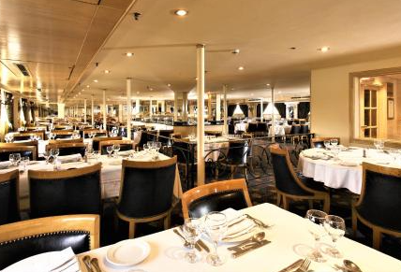

**วันที่ห้า หุบผากษัตริย์-วิหารฮัคเชฟซุต-อนุสาวรีย์แห่งเมมนอน-เอ็ดฟู**

**05.00 น. สำหรับท่านที่สนใจนั่งบอลลูน พร้อมกัน ณ บริเวณล๊อบบี้ หมาย** **เหตุ ท่านใดสนใจติดต่อสอบถามหัวหน้าทัวร์**

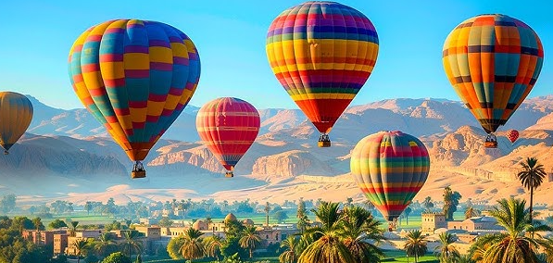

**เช้า บริการอาหารเช้าบนเรือสำราญ (บุฟเฟ่ต์)**

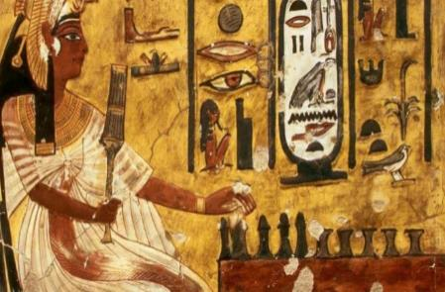นำสู่ทางเดินทางสู่ **หุบผากษัตริย์(****Valley of the Kings)** เป็นที่ฝังพระศพของฟาโรห์ 63 พระองค์ ตั้งอยู่ที่เทือกเขาทีบัน อยู่ฝั่งตะวันตกของแม่น้ำไนล์ (West Bank) หรือ นครธีบส์ในสมัยอียิปต์โบราณ อดีตเชื่อว่าเป็นที่อยู่ของคนตาย หรือ นครของผู้วายชนม์ (Necropolis of Thebes) เต็มไปด้วยกลุ่มโบราณสถานที่มีประวัติน่าพิศวง ปัจจุบันเป็นสถานที่ท่องเที่ยวที่ใหญ่ที่สุดของประเทศ ท่านสามารถเลือกเข้าชมได้เพียง 3 สุสาน ด้านหน้าทางเข้าสุสานฟาโรห์บนยอดเขานั้นดูคล้ายปลายแหลมยอดพีระมิดเป็นการเลือกหวงซุ้ยในการฝั่งศพ ให้คล้ายว่าฝังอยู่ใต้พีระมิดสุสานเหล่านี้เป็นสุสานที่ถูกเลือกให้เป็นสุสานที่เก็บ มัมมี่และสมบัติของกษัตริย์ถึง 63 สุสาน แต่ละสุสานมีขนาดใหญ่เล็กต่างกัน ขึ้นอยู่กับระยะเวลาครองราชย์ สุสานเริ่มสร้างเมื่อฟาโรห์ครองราชย์ และปิดเมื่อฟาโรห์สิ้นพระชนม์ ภายในหลุมมีจิตรกรรมที่งดงามสีสดใสราวกับเพิ่งวาดเสร็จไม่นานนี้ **(หมายเหตุ:ไม่รวมค่าเข้าสุสานของฟาโรห์ตุตันคามอน ถ้าต้องการชมกรุณาติดต่อหัวหน้าทัวร์)**

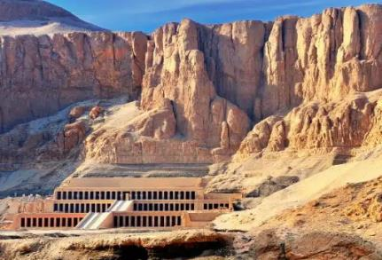**นำท่านชมวิหารฮัคเชฟซุต (Temple of Queen Hatshepsut)** ออกแบบโดยสถาปนิก ชื่อ “เซเนมุท” กว่า 3,500 ปีมาแล้วที่ประดิษฐานพระศพของ ฟาโรห์หญิงฮัตเชพซุต รู้จักในนาม “ราชินีหนวด” ฟาโรห์หญิงองค์เดียวในประวัติศาสตร์อียิปต์ ที่รุ่งเรืองมากในสมัยของพระองค์ **ชมอนุสาวรีย์แห่งเมมนอน (Colossi of Memnon)** หรือสุสานของฟาโรห์อาเมนโฮเทปที่ 3 อดีตเคยใช้เป็นวิหารประกอบพิธีศพของอาเมนโฮเทปที่ 3 ประมาณ 2,000 กว่าปี ก่อน เกิดเหตุแผ่นดินไหวอย่างรุนแรง ทำให้ตัววิหารพังลงมา เหลือเพียงรูปสลักหินทรายขนาดใหญ่ 2 รูป สูง 20 เมตร

**หมายเหตุ : กรณีท่านใดสนใจเข้าชม Valley of Queen และ Nefetari Tomb ซึ่งขึ้นชื่อว่าเป็นสุสานที่สวยที่สุดในอียิปต์ กรุณาติดต่อหัวหน้าทัวร์ล่วงหน้า 4 วันก่อนเข้าชม เนื่องจากมีการจำกัดผู้เข้าชมต่อวัน**

**กลางวัน บริการอาหารกลางวันบนเรือสำราญ (บุฟเฟ่ต์) พักผ่อนตามอัธยาศัยบนเรือสำราญ**

**ค่ำ บริการอาหารค่ำบนเรือสำราญ (บุฟเฟ่ต์) พักผ่อนตามอัธยาศัยบนเรือสำราญ พร้อมชมการโชว์และการแสดง ขณะที่เรือแล่นมุ่งหน้าสู่เมืองเอ็ดฟู**

**วันที่****หก วิหารเอ็ดฟู-เมืองคอมออมโบ-วิหารคอมออมโบ-อัสวาน**

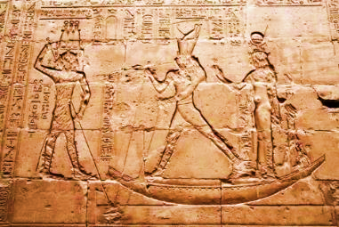06.00 น. นำท่านนั่ง**รถม้าสู่วิหารเอ็ดฟู** ซึ่งได้รับการยกย่องว่าเป็นวิหารอียิปต์โบราณที่ยังคงสภาพสมบูรณ์ที่สุด ตั้งอยู่ศูนย์กลางของบริเวณที่อยู่อาศัย สร้างขึ้นเพื่อบูชาเทพเจ้าฮอรัส (Horus) มีเศียรเป็นเหยี่ยวเป็นเทพเจ้าแห่งความดีและฉลาดรอบรู้ มองได้ไกลเหมือนตาเหยี่ยว อดีตวิหารถูกปกคลุมด้วยทรายเกือบถึงยอดตัวเสาและหัวเสาเป็นเวลานานหลาย ปี ค.ศ. 1860 มีการขนทราย ปรากฏว่าตัววิหารยังแข็งแรง แน่นหนา ขนาดของวิหารยาว 137 เมตร มีเสาใหญ่แบบไพรอนที่วัดได้ 79 เมตรตรงด้านหน้าและสูง 36 ม. วิหารนี้มีขนาดใหญ่และสวยงาม อิสระให้ท่านเก็บภาพประทับใจได้เวลา อันสมควรแก่นำท่านนั่งรถม้ากลับเรือสำราญ

08.00 น. **บริการอาหารเช้าบนเรือสำราญ** **(บุฟเฟ่ต์)** **พักผ่อนตามอัธยาศัยบนเรือสำราญ ขณะที่เรือแล่นมุ่งหน้าสู่เมืองคอมออมโบ (KomOmbo)**

**กลางวัน บริการอาหารกลางวันบนเรือสำราญ (บุฟเฟ่ต์ )**

อิสระให้ท่านพักผ่อนตามอัธยาศัย ท่านสามารถชมทัศนียภาพวิถีชีวิตชุมชนที่ตั้งอยู่ติดริมแม่น้ำไนล์ ขณะที่เรือล่องไปเมืองคอมออมโบ (KomOmbo)

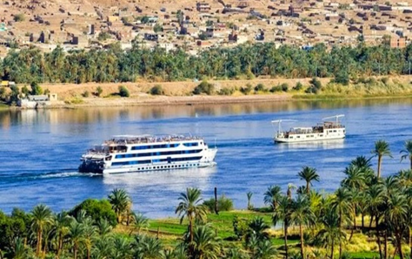17.00 น.  **เรือเทียบท่าเมืองคอมออมโบ (KomOmbo)** นำท่านชม**วิหารคอม-ออม-โบ** ตั้งอยู่บนเนินเขาเล็กๆ ที่ล้ำออกมาถึงแม่น้ำไนล์ สามารถเห็นวิวของแม่น้ำไนล์อันงดงาม คำว่า “คอม” เป็นภาษาอาหรับ หมายถึงภูเขาเล็กๆ วิหารนี้เกือบเป็นวิหารอะโครโพลิสของกรีก หินที่ใช้สร้างแตกต่างกับวิหารอื่นๆ อาจเป็นเพราะถูกปกคลุมด้วยทรายเป็นเวลานาน การวางแบบของพื้นที่แปลกและเป็นเฉพาะตัว เป็นวิหารของเทพเจ้าสององค์ คือ เทพโซเบค (Sobek) เทพเจ้าแห่งความอุดมสมบูรณ์ มีรูปร่างเป็นมนุษย์แต่เศียรเป็นจระเข้ และ เทพเจ้าฮาโรเอริส (Haroeris) เทพเจ้าแห่งการแพทย์อียิปต์โบราณ วิหารนี้สร้างบนเนินเขาริมฝั่งแม่น้ำไนล์ เป็นบริเวณที่มีจระเข้ ชุกชุมในสมัยโบราณ วัดนี้จึงบูชาเทพโซเบก ซึ่งมีหัวเป็นจระเข้ และมีจระเข้มัมมี่เก็บรักษาไว้ ชมภาพแกะสลักพระนางคลีโอพัตรา ซึ่งเป็นรูปแบบของเครื่องแต่งกายในการทำภาพยนตร์ และภาพแกะสลักที่สำคัญ คือ ภาพแกะสลักการแพทย์แผนโบราณ โดยเฉพาะภาพการคลอดลูกของหญิงอียิปต์โบราณ และปฏิทินโบราณ มีร้านค้ามากมายตั้งอยู่ตลอดแนวท่าเรือ ขายเสื้อผ้าและสินค้าพื้นเมือง

**ค่ำ บริการอาหารค่ำบนเรือสำราญ (บุฟเฟ่ต์) พักผ่อนตามอัธยาศัยบนเรือสำราญ ขณะที่****เรือแล่นมุ่งหน้าสู่เมือง Aswan**

**วันที่เจ็ด มหาวิหารอาบูซิมเบล**

**เช้า (Breakfast Box)**

05.00 น. ออกเดินทางสู่**มหาวิหารอาบูซิมเบล** (ใช้เวลาเดินทางโดยรถบัส 3 ชม)

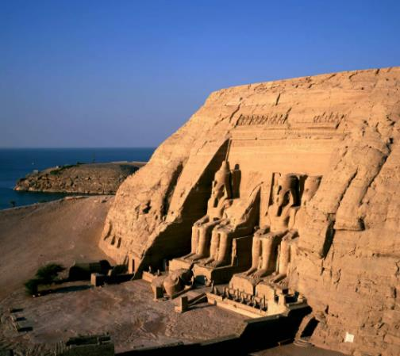08.30 น. นำท่านชม**ความยิ่งใหญ่มหาวิหารอาบูซิมเบล** ซึ่ง ประกอบด้วยวิหารใหญ่ของฟาโรห์รามเสสที่ 2 และวิหารของเนเฟอร์ตารีซึ่งเป็นมเหสีที่รักของพระองค์ วิหารอาบูซิมเบลงดงามยิ่งใหญ่และมีชื่อก้องโลกเพราะเมื่อมีการสร้างเขื่อนขนาดยักษ์ที่อัสวาน ทำให้วิหาร 17 แห่งจมอยู่ใต้น้ำจนองค์การยูเนสโก้ต้องมาช่วยยกให้และมหาวิหารอาบูซิมเบลก็ถูกยกขึ้นสูงจากพื้นดิน 65 เมตร ซึ่งเป็นงานที่ยากมากใช้เวลาทั้งสิ้น 4 ปี สิ้นค่าใช้จ่าย 40 ล้านเหรียญสหรัฐ ภายในวิหารใหญ่มีห้องบูชาและมีรูปสลัก 4 องค์นั่งอยู่ หนึ่งในนั้นคือ ฟาโรห์รามเสสที่ 2 พร้อมด้วยเทพเจ้าต่างๆ อีก 3 องค์ และทุกปี วันที่ 22 ก.พ. และวันที่ 22 ต.ค. ลำแสงแรกของพระอาทิตย์จะสาดส่องเข้าไปต้องรูปสลัก และว่ากันว่าวันที่ 22 ก.พ. ตรงกับวันประสูติของฟาโรห์รามเสสที่ 2 ขณะที่วันที่ 22 ต.ค. ตรงกับวันขึ้นครองราชย์ของพระองค์ แสดงให้เห็นถึงความเจริญทางวิทยาการทางการคำนวณของชาวอียิปต์โบราณ อิสระให้ท่านเก็บภาพประทับใจได้เวลาอันสมควรนำท่านเดินทางกลับสู่เรือสำราญ

**13.30 น. บริการอาหารกลางวันบนเรือสำราญ (บุฟเฟ่ต์) พักผ่อนตามอัธยาศัยบนเรือสำราญ**

**16.00 น. ท่านใดสนใจล่องเรือล่องเรือเฟลุกะ (เรือใบอียิปต์) และชมหมู่บ้าน Nubian Village ติดต่อสอบถามหัวหน้าทัวร์**

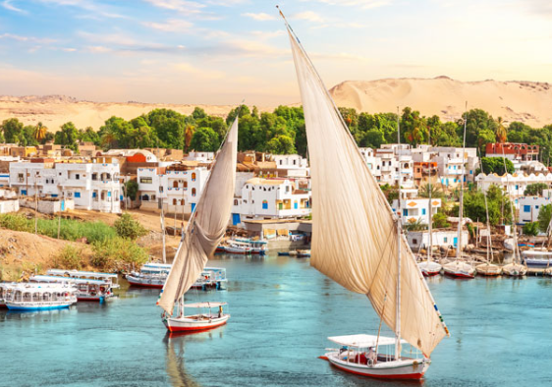

**ค่ำ บริการอาหารค่ำบนเรือสำราญ (บุฟเฟ่ต์) พักผ่อนตามอัธยาศัยบนเรือสำราญ พร้อมชมการโชว์และการแสดง**

**วันที่แปด วิหารฟิเล-โรงงานผลิตหัวน้ำหอม-ไคโร**

08.00 น. **บริการอาหารเช้าบนเรือสำราญ (บุฟเฟ่ต์) Check out**

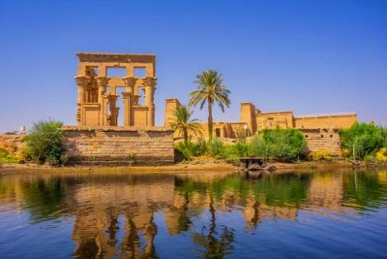นำท่านชม**วิหารฟิเล (Philae Temple)**หรือวิหารไอซิส เป็นวิหารงดงามที่สุดแห่งหนึ่งในอียิปต์ ตั้งอยู่บนเกาะ Aglika เป็นเกาะที่เงียบสงบสร้างเพื่ออุทิศให้เทพธิดาแห่งความรัก ชมเสาหินโอเบลิสก์แกะสลักจากหน้าผาซึ่งยังไม่แล้วเสร็จ (The Unfinished Obelisk) เป็นแท่งหินมหึมาที่สกัดเกือบเสร็จแล้ว แต่มีรอยราวจึงทิ้งค้างไว้เช่นนั้น แท่งหินนี้เป็นของพระนางฮัทเชปซุท หากไม่แตกร้าวจะเป็นเสาโอเบลิสก์ที่สูง 41 เมตร หนัก 1,200 ตัน เสาโอเบลิสก์นี้เป็นอนุสาวรีย์ชนิดหนึ่งของอียิปต์โบราณสร้างเพื่อบูชาแด่เทพอามุน-ราหรือสุริยะเทพ จากนั้นนำท่าน**ชมโรงงานผลิตหัวน้ำหอม** ซึ่งสืบทอดมาตั้งแต่สมัย พระนางคลีโอพัตรา และที่นี้ยังเป็นศูนย์กลางแหล่งผลิตหัวน้ำหอมขนาดใหญ่ให้กับยี่ห้อแบรนด์เนมดังๆ หลายยี่ห้อ

**กลางวัน บริการอาหารกลางวัน ณ ภัตตาคารอาหารท้องถิ่น จากนั้นนำทานสู่สนามบิน**

**16.25 น. เหินฟ้าสู่กรุงไคโร โดยสายการบิน Egypt airlines✈เที่ยวบินที่ MS 295**

**17.50 น. ถึงสนามบินนานาชาติกรุงไคโร**

**ค่ำ บริการอาหารค่ำ ณ ภัตตาคารอาหารจีน**

**นำท่านเข้าสู่ที่พัก MAMLOUK HOTEL4 ดาว หรือเทียบเท่า**

**วันที่เก้า พิพิธภัณฑ์สถานแห่งชาติอียิปต์-Salah EL Din Citadel & Mohamed Ali Mosque-ตลาดข่านเอลคาลีลี**

**เช้า บริการอาหารเช้า ณ ห้องอาหารของโรงแรม**

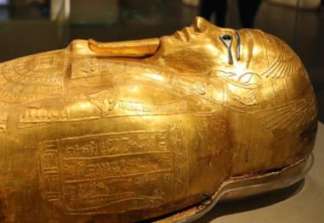นำท่านเดินทางเข้าชม**พิพิธภัณฑ์สถานแห่งชาติอียิปต์**อันเลื่องชื่อของโลกเป็นสถานที่ที่รวมศิลปวัตถุโบราณมากมายที่สุดในโลกแห่งหนึ่งชม เป็นแห่งแรกในอียิปต์และในโลกอาหรับ โดยพิพิธภัณฑ์แห่งนี้นำเสนอความหลากหลายและความอุดมสมบูรณ์ของอารยธรรมอียิปต์ในทุกยุคทุกสมัย ตั้งแต่ยุคก่อนประวัติศาสตร์จนถึงปัจจุบัน โดยเน้นที่ความต่อเนื่องและความมั่นคงของอารยธรรม ซึ่งแสดงให้เห็นได้จากมรดกที่จับต้องได้และจับต้องไม่ได้ คอลเลกชันอันโดดเด่นของพิพิธภัณฑ์แห่งนี้ประกอบด้วยมัมมี่ของราชวงศ์ ซึ่งจัดแสดงในรูปแบบอินเทอร์แอคทีฟใหม่โดยใช้เทคโนโลยีล้ำสมัยของศตวรรษที่ 21 เพื่อเผยความลับของมัมมี่ใต้ห่อหุ้ม นอกจากนี้ยังให้ความรู้เกี่ยวกับพิธีกรรมและความเชื่อทางศาสนาที่เกี่ยวข้องกับการทำมัมมี่ในอียิปต์โบราณอีกด้วย

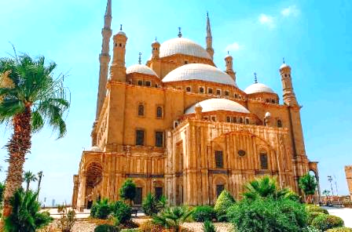จากนั้นนำท่านนำท่านชม **Salah EL Din Citadel & Mohamed Ali Mosque** ป้อมปราการแห่งไคโร หรือ ป้อมปราการแห่งศอลาฮุดดีน เป็นป้อมปราการสมัยอิสลามในยุคกลางในกรุงไคโร ประเทศ อียิปต์ สร้างโดย Salah ad-Din (Saladin) และเป็นที่ตั้งของรัฐบาลในอียิปต์และเป็นที่พำนักของผู้ปกครองมาเกือบ 700 ปีตั้งแต่ศตวรรษที่ 13 ถึงศตวรรษที่ 19 สถานที่ตั้งบนแหลมของเนินเขา Mokattam ใกล้ใจกลางกรุงไคโรมีตำแหน่งทางยุทธศาสตร์ที่มองเห็นเมืองและเหนือเส้นขอบฟ้า ในปี 2519 ได้รับการประกาศโดยยูเนสโกให้เป็นส่วนหนึ่งของมรดกโลกไคโรแห่งประวัติศาสตร์ (อิสลาม) ชมมัสยิดใหญ่ของ Muhammad Ali Pasha หรือ Alabaster Mosque เป็นมัสยิดที่ตั้งอยู่ใน Citadel of Cairo ในอียิปต์ สร้างโดย Muhammad Ali Pasha ระหว่างปี 1830 ถึง 1848 เป็นมัสยิดออตโตมันตั้งอยู่บนยอดของป้อมปราการ ซึ่งเป็นมัสยิดที่มองเห็นได้ชัดเจนที่สุดในไคโร

**กลางวัน บริการอาหารกลางวัน ณ ภัตตาคารอาหารท้องถิ่น**

นำท่านสู่ **“ตลาดข่านเอลคาลีลี”** ตลาดสำคัญทางการค้าขายของพื้นเมืองและแหล่งสินค้าที่ระลึกที่ใหญ่ที่สุดในกรุงไคโร ท่านสามารถเลือกซื้อของพื้นเมืองสวยๆ มากมาย ไม่ว่าจะเป็นขวดน้ำหอมที่ทำด้วยมือ สินค้าต่าง ๆ เครื่องทองรูปพรรณและเพชรพลอยลวดลายแบบอาหรับ พรม และของที่ระลึกแบบพื้นเมือง **(อิสระอาหารค่ำ)**

18.00 น. นำท่านสู่สนามบินไคโร

20.50 น. เดินทางสู่อิสตันบูล โดยสายการบินเตอร์กิชแอร์ไลน์ เที่ยวบินที่ **TK695**

**วันที่สิบ อิสตันบูล-กรุงเทพ**

00.20 น. ถึงสนามบินอิสตันบูล

01.55 น. เดินทางสู่ กรุงเทพ โดยสายการบินเตอร์กิชแอร์ไลน์ เที่ยวบินที่ **TK68**

15.10 น. เดินทางถึงสนามบินสุวรรณภูมิ กรุงเทพฯ โดยสวัสดีภาพและความประทับใจ

**\*\*\*\*หมายเหตุ รายการอาจมีการเปลี่ยนแปลงได้ ทั้งนี้โดยคำนึงถึงผลประโยชน์ของลูกค้าเป็นหลัก\*\*\*\***

**กำหนดการเดินทาง / อัตราค่าบริการ : ผู้ใหญ่ พักห้องคู่ราคาต่อท่าน**

|  |  |
| --- | --- |
| **กำหนดการเดินทาง 2568** | **ราคา/บาท** |
| **มกราคม**  **24 ม.ค.-02 ก.พ. 68**  **กุมภาพันธ์**  **05-14 ก.พ. 68**  **มีนาคม**  **17-26 มี.ค. 68**  **เมษายน**  **31 มี.ค -09 เม.ย. 68**  **พฤษภาคม**  **01-10 พ.ค. 68**  **มิถุนายน**  **12-21 มิ.ย. 68**  **กรกฎาคม**  **24 ก.ค.-02 ส.ค. 68**  **สิงหาคม**  **07-16 ส.ค. 68**  **กันยายน**  **25 ก.ย.-04 ต.ค. 68** | **99,882.-**  **99,882.-**  **99,882.-**  **109,950.-**  **99,882.-**  **99,882.-**  **99,882.-**  **99,882.-**  **99,882.-** |
| **พักเดี่ยวเพิ่ม** | **40,000.-** |

**\*\*\*หมายเหตุสำคัญมาก : กรุณาจองล่วงหน้าอย่างน้อย 3 เดือนก่อนเดินทาง\*\*\***

**เนื่องด้วยวีซ่าอียิปต์ใช้เวลานานต้องยื่นวีซ่าล่วงหน้า 2 เดือนก่อนเดินทาง**

**หมายเหตุ**

**1. ราคานี้สำหรับผู้โดยสาร 10 ท่านขึ้นไป**

**2. ไม่มีราคาเด็ก เนื่องจากเป็นราคาพิเศษแล้ว**

**อัตราค่าบริการนี้รวม**

1. ค่าตั๋วเครื่องบินไป-กลับ เที่ยวบินชั้นประหยัด **(กรุงเทพ-อิสตันบูล-ไคโร-อิสตันบูล-กรุงเทพ Turkish Airlines)**

**และรวมตั๋วเครื่องบินภายในประเทศ CAIRO-LUXOR 1 เที่ยว**

1. ค่าภาษีสนามบิน, ค่าภาษีน้ำมัน, ค่าประกันภัยทางอากาศ
2. ค่าพาหนะทุกชนิด หรือ รถรับ-ส่ง ระหว่างนำเที่ยวพร้อมคนขับรถที่ชำนาญเส้นทาง
3. ค่าที่พักห้องละ 2-3 ท่าน ในโรงแรมตามที่ระบุในรายการหรือระดับเดียวกัน
4. ค่าอาหารทุกมื้อที่ระบุตามรายการ, น้ำดื่มวันละ 1 ขวด
5. ค่าบัตรเข้าชมสถานที่และการแสดงทุกแห่งที่ระบุตามรายการ
6. ค่าบริการนำทัวร์โดยมัคคุเทศก์ท้องถิ่นและหัวหน้าทัวร์ผู้มีประสบการณ์
7. ค่าประกันอุบัติเหตุในระหว่างการเดินทาง คุ้มครองในวงเงินท่านละ 1,000,000.- บาท
8. ค่าวีซ่าอียิปต์ **(ใช้เวลายื่น 60วัน)**

**อัตราค่าบริการนี้ไม่รวม**

1. ค่าจัดทำหนังสือเดินทาง
2. ภาษีต่าง ๆ เช่น ภาษี 7% ภาษีหัก ณ ที่จ่าย 3% ฯลฯ
3. ค่าใช้จ่ายส่วนตัวอื่นๆ เช่น ค่าโทรศัพท์, ค่าซักรีด, มินิบาร์และทีวีช่องพิเศษ ฯลฯ และที่ไม่ได้ระบุไว้ในรายการ
4. ค่าอาหารและเครื่องดื่มสั่งพิเศษ นอกเหนือรายการ
5. **ค่าทิปพนักงานขับรถ-ทิปหัวหน้าทัวร์-ทิปไกด์ท้องถิ่น+ค่าทิปบนเรือ+อื่นๆ (130 USD/คน/ทริป) ชำระพร้อมค่าทัวร์งวดสุดท้าย**
6. **ค่าประกันสุขภาพการเดินทาง กรณีป่วยเข้าต้องรักษาตัวเข้าโรงพยาบาลในต่างประเทศ**

**เงื่อนไขการให้บริการ**

1. ในการจองครั้งแรกมัดจำท่านละ **50,000 บาท** **ต่อท่าน ภายใน 3 วันนับจากวันที่จอง** ส่วนที่เหลือทั้งหมดชำระก่อนเดินทาง 30 วัน
2. เนื่องจากราคานี้เป็นราคาโปรโมชั่น ตั๋วเครื่องบินต้องเดินทางตามวันที่ ที่ระบุบนหน้าตั๋วเท่านั้น จึงไม่สามารถยกเลิก หรือเปลี่ยนแปลงการเดินทางใดๆ ทั้งสิ้น ถ้ากรณียกเลิก หรือเปลี่ยนแปลงการเดินทาง ทางบริษัทฯ ขอสงวนสิทธิ์ในการคืนเงิน ทั้งหมดหรือบางส่วนให้กับท่าน
3. เมื่อท่านออกเดินทางไปกับคณะแล้ว ท่านงดการใช้บริการรายการใดรายการหนึ่งหรือไม่เดินทางพร้อมคณะถือว่าท่านสละสิทธิ์ ไม่อาจเรียกร้องค่าบริการ และเงินมัดจำคืน ไม่ว่ากรณีใดๆ ทั้งสิ้นกรณีที่กองตรวจคนเข้าเมืองทั้งที่กรุงเทพฯ และในต่างประเทศปฏิเสธมิให้เดินทางออก หรือเข้าประเทศที่ระบุในรายการเดินทาง บริษัทฯของสงวนสิทธิ์ที่จะไม่คืนค่าบริการไม่ว่ากรณีใดๆ ทั้งสิ้น
4. **การซื้อตั๋วต่อเครื่องในประเทศ (ไทย) จะไม่อยู่ในความรับผิดชอบของบริษัททัวร์กรณีที่เที่ยวบินต่างประเทศเกิดการดีเลย์ หรือล่าช้า จากกำหนดเดิม**

**หมายเหตุ**

1. **การยกเลิก**
   1. **ยกเลิกก่อนเดินทาง 90-60 วันทำการ บริษัทฯขอสงวนสิทธิ์ในการคืนเงินหลังหักค่าใช้จ่ายตามจริง**
   2. **ยกเลิกก่อนเดินทาง 59-30 วันทำการ หักค่ามัดจำ 50,000 บาท**
   3. **ยกเลิกก่อนเดินทาง 29-1 วันทำการ หักค่าทัวร์เต็มจำนวน**
2. บริษัทฯ ขอสงวนสิทธิ์ยกเลิกการเดินทางก่อนล่วงหน้า 14 วัน ในกรณีที่ไม่สามารถทำกรุ๊ปได้ไม่ถึงจำนวนอย่างน้อย 15 ท่าน ซึ่งในกรณีนี้ทางบริษัทฯ ยินดีคืนเงินให้ทั้งหมด หรือจัดหาคณะทัวร์อื่นให้ถ้าต้องการ
3. บริษัทฯ ขอสงวนสิทธิ์ที่จะเปลี่ยนแปลงรายละเอียดบางประการในทัวร์นี้ เมื่อเกิดเหตุจำเป็นสุดวิสัยจนไม่อาจแก้ไขได้ และจะไม่รับผิดชอบใดๆ ในกรณีที่สูญหาย สูญเสียหรือได้รับบาดเจ็บที่นอกเหนือความรับผิดชอบของหัวหน้าทัวร์และเหตุสุดวิสัยบางประการ เช่น การนัดหยุดงาน ภัยธรรมชาติ การจลาจล ต่างๆ
4. บริษัทจะไม่รับผิดชอบ หรือ คืนเงินค่าทัวร์ ในกรณีที่ท่านถูกปฏิเสธในการให้วีซ่า หรือ ปฏิเสธเข้าเมือง ในทุกกรณี
5. ในกรณีที่ท่านผู้โดยสารต้องการใช้พาสปอร์ตเล่มสีน้ำเงิน (ราชการ) ในการเดินทาง บริษัทฯ ขอสงวนสิทธิ์ไม่ รับผิดชอบใดๆในการที่ท่านอาจจะถูกปฏิเสธมิให้เข้าเมือง เพราะโดยปกติในการท่องเที่ยวจะใช้เล่มสีเลือดหมู
6. บริษัทฯ ไม่รับผิดชอบค่าเสียหายในเหตุการณ์ที่เกิดจากสายการบิน ภัยธรรมชาติ ปฏิวัติ และอื่น ๆ ที่นอกเหนือการ ควบคุมของทางบริษัทฯ หรือ ค่าใช้จ่ายเพิ่มที่เกิดขึ้นทางตรง หรือทางอ้อม เช่น การเจ็บป่วย การถูกทำร้าย การสูญ-หาย ความล่าช้า หรือ อุบัติเหตุต่าง ๆ
7. ราคานี้คิดตามราคาบัตรโดยสารเครื่องบิน ณ **30/09/2567** หากมีการปรับราคาบัตรโดยสารสูงขึ้น ตามอัตรา ค่าน้ำมัน หรือ ค่าเงินแลกเปลี่ยน ทางบริษัท สงวนสิทธิ์ที่จะปรับราคา ตามสถานการณ์ดังกล่าว
8. เนื่องจากรายการทัวร์นี้เป็นแบบเหมาจ่ายเบ็ดเสร็จ หากท่านสละสิทธิ์การใช้บริการใดๆตามรายการ หรือถูกปฏิเสธการเข้าประเทศไม่ว่าในกรณีใดก็ตาม ทางบริษัทฯ ขอสงวนสิทธิ์ไม่คืนเงินในทุกกรณี
9. สำหรับที่นั่ง **Long Leg** โดยปกติอยู่บริเวณทางออกประตูฉุกเฉิน และผู้ที่จะนั่งต้องมีคุณสมบัติตรงตามที่สายการบินกำหนด เช่น ต้องเป็นผู้ที่มีร่างการแข็งแรง สามารถสื่อสารภาษาอังกฤษได้ในระดับดีมาก และช่วยเหลือผู้อื่นได้อย่างรวดเร็ว ในกรณีที่เครื่องบินเกิดเหตุการณ์ฉุกเฉิน หรือมีปัญหา เช่น สามารถเปิดประตูฉุกเฉินได้ (น้ำหนักของประตูประมาณ 20 กิโลกรัม) และไม่ใช่ผู้ที่มีปัญหาด้านสุขภาพ และอำนาจในการให้ที่นั่ง Long Leg ขึ้นอยู่กับทางเจ้าหน้าที่เช็คอินของสายการบิน ตอนเวลาเช็คอินเท่านั้น และมีค่าใช้จ่ายเพิ่มเติมตามที่สายการบินเรียกเก็บ

**ข้อแนะนำและแจ้งเพื่อทราบ**

* สำหรับห้องพักแบบ 3 เตียง มีบริการเฉพาะบางโรงแรมเท่านั้น กรณีเดินทางเป็นผู้ใหญ่ 3 ท่าน แนะนำให้ท่าน เปิดห้องพัก เป็น 2 ห้อง (ท่านที่พักเดี่ยวกรุณาชำระค่าพักเดี่ยวเพิ่ม)
* กรณีเดินทางเป็นตั๋วกรุ๊ป หากออกตั๋วแล้ว ไม่สามารถขอคืนเงินได้ และไม่สามารถเปลี่ยนวันเดินทางได้
* **กระเป๋าเดินทางเพื่อโหลด ท่านละ 1 ใบ น้ำหนักไม่เกิน 30 กก.**
* **กระเป๋าถือขึ้นเครื่อง (Hand carry) น้ำหนักไม่เกิน 7 กก.**

**หมายเหตุ :**

1. บริษัทฯ ขอสงวนสิทธิ์ ในการเปลี่ยนแปลงรายการท่องเที่ยว กรณีที่เกิดเหตุจำเป็นสุดวิสัย อาทิ การล่าช้าของสายการบิน การนัดหยุดงาน การประท้วง ภัยธรรมชาติ การก่อจลาจล อุบัติเหตุ ปัญหาการจราจร ฯลฯ ทั้งนี้ จะคำนึงและรักษาผลประโยชน์ของผู้เดินทางไว้ให้ได้มากที่สุด
2. เนื่องจากการท่องเที่ยวนี้ เป็นการชำระแบบเหมาจ่ายกับบริษัทตัวแทนในต่างประเทศ ท่านไม่สามารถที่จะเรียกร้องเงินคืน ในกรณีที่ท่านปฏิเสธหรือสละสิทธิ์ ในการใช้บริการที่ทางทัวร์จัดให้ ยกเว้นท่านได้ทำการตกลง หรือ แจ้งให้ทราบ ก่อนเดินทาง
3. บริษัทฯ จะไม่รับผิดชอบค่าใช้จ่ายที่เกิดขึ้น หากท่านถูกปฏิเสธการตรวจคนเข้าเมือง และจะไม่คืนเงินค่าทัวร์ที่ท่านชกระมาแล้ว หากท่านถูกปฏิเสธการเข้าเมือง อันเนื่องจากการกระทำที่ส่อไปในทางผิดกฎหมาย หรือการหลบหนีเข้าเมือง
4. ในกรณีที่ท่านจะใช้หนังสือเดินทางราชการ (เล่มสีน้ำเงิน) เดินทางกับคณะ บริษัทฯ สงวนสิทธิ์ที่จะไม่รับผิดชอบ หากท่านถูกปฏิเสธการเข้าหรือออกนอกประเทศใดประเทศหนึ่ง เพราะโดยปกตินักท่องเที่ยวใช้หนังสือเดินทางบุคคลธรรมดา เล่มสีเลือดหมู

**โรงแรมและห้อง**

ห้องพักในโรงแรมเป็นแบบห้องพักคู่ (TWN/DBL) ในกรณีที่ท่านมีความประสงค์จะพักแบบ 3 ท่าน / 3 เตียง (TRIPLE ROOM) ขึ้นอยู่กับข้อกำหนดของห้องพักและรูปแบบของห้องพักของแต่ละโรงแรมซึ่งมักมีความแตกต่างกันซึ่งอาจจะทำให้ท่านไม่ได้ห้องพักติดกันตามที่ต้องการหรือ อาจไม่สามารถจัดห้องที่พักแบบ 3 เตียงได้ โรงแรมหลายแห่งในยุโรปจะไม่มีเครื่องปรับอากาศเนื่องจากอยู่ในแถบที่มีอุณหภูมิต่ำ เครื่องปรับอากาศที่มีจะให้บริการในช่วงฤดูร้อนเท่านั้นในกรณีที่มีการจัดประชุมนานาชาติ( TRADE FAIR ) เป็นผลให้ค่าโรงแรมสูงขึ้น 3-4 เท่าตัว บริษัทฯขอสงวนสิทธิÍ ในการปรับเปลี่ยนหรือย้ายเมืองเพื่อให้เกิดความเหมาะสม

**กระเป๋าเล็กถือติดตัวขึ้นเครื่องบิน**

กรุณางดนำของมีคมทุกชนิด ใส่ในกระเป๋าใบเล็กที่จะถือขึ้นเครื่องบินเช่นมีดพับกรรไกรตัดเล็บทุกขนาดตะไบเล็บเป็นต้นกรุณาใส่ ในกระเป๋าเดินทางใบใหญ่ห้ามนำติดตัวขึ้นบนเครื่องบินโดยเด็ดขาด วัตถุที่เป็นลักษณะของเหลวอาทิครีมโลชันน้ำหอมยาสีฟันเจลสเปรย์และเหล้าเป็นต้นจะถูกทำการตรวจอย่างละเอียดอีกครั้งโดยจะอนุญาตให้ถือขึ้นเครื่องได้ไม่เกิน 10 ชิ้นในบรรจุภัณฑ์ละไม่เกิน 100 ml. แล้วใส่รวมเป็นที่เดียวกันในถุงใสพร้อมที่จะสำแดงต่อเจ้าหน้าที่รักษาความปลอดภัยตามมาตรการองค์การการบินพลเรือนระหว่างประเทศ( ICAO )

หากท่านซื่อสินค้าปลอดภาษีจากสนามบินจะต้องปิดผนึกถุงโดยระบุวันเดินทางเที่ยวบินจึงสามารถนำขึ้นเครื่องได้และห้ามมีร่องรอยการเปิดปากถุงโดยเด็ดขาด

**สัมภาระและค่าพนักงานยกสัมภาระ**

สำหรับน้ำหนักของสัมภาระที่ทางสายการบินอนุญาตให้โหลดใต้ท้องเครื่องบินคือ 30 กิโลกรัม (สำหรับผู้โดยสารชั้นประหยัด/ Economy Class Passenger ซึ่งขึ้นกับแต่ละสายการบิน) การเรียกเก็บค่าระวางน้ำหนักเพิ่มเป็นสิทธิÍของสายการบินที่ท่านไม่อาจปฏิเสธได้หาก น้ำหนักกระเป๋าเดินทางเกินกว่าที่สายการบินกำหนด สำหรับกระเป๋าสัมภาระที่ทางสายการบินอนุญาตให้นำขึ้นเครื่องได้ต้องมีน้ำหนักไม่เกิน 7 กิโลกรัมและมีความกว้าง ( 9.75นิ้ว ) + ยาว( 21.5นิ้ว ) + สูง ( 18 นิ้ว ) ในบางรายการทัวร์ที่ต้องบินด้วยสายการบินภายในประเทศนำหนักของกระเป๋าอาจจะถูกกำหนดให้ต่ำกว่ามาตรฐานได้ทั้งนี้ขึ้นอยู่กับข้อกำหนดของแต่ละสายการบินบริษัทขอสงวนสิทธิ์ ไม่รับภาระ ความรับผิดชอบค่าใช้จ่ายในน้ำหนักส่วนที่เกินกระเป๋าและสัมภาระที่มีล้อเลื่อนและมีขนาดใหญ่เกินไปไม่เหมาะกับการเป็นกระเป๋าถือขึ้นเครื่องบิน (Hand carry)

**\*\*เมื่อท่านจองทัวร์และชำระเงินมัดจำแล้ว หมายถึงท่านยอมรับในข้อความและเงื่อนไขที่บริษัทฯ แจ้งไว้แล้ว\*\***

**เอกสารประกอบขอวีซ่าเข้าประเทศอียิปต์**

**1 หนังสือเดินทาง**ต้องมีอายุเหลือการใช้งานไม่น้อยกว่า 6 เดือน นับถึงวันเดินทาง และต้องมีหน้าว่างเหลือสำหรับประทับตราวีซ่า และตราประทับเข้า-ออกอย่างน้อย 4 หน้าเต็ม

**หมายเหตุเกี่ยวกับการขออนุมัติวีซ่าประเทศอียิปต์และข้อต่าง ๆ**

*** ในการยื่นขอวีซ่า เพื่อเป็นการอำนวยความสะดวกแก่ทุกๆ ท่าน กรุณาจัดเตรียมเอกสารให้ครบตามที่ระบุ พร้อมส่งมอบเอกสารประกอบการยื่นวีซ่า **ไม่น้อยกว่า 8 สัปดาห์ก่อนการเดินทาง** (ในกรณีที่เอกสารของท่านไม่สมบูรณ์ ทางสถานทูตฯ อาจจะปฏิเสธการอนุมัติวีซ่าของท่านได้ และท่านจะต้องเสียค่าธรรมเนียมใหม่เอง หากต้องการยื่นวีซ่าอีกครั้ง)

*** ในการพิจารณาอนุมัติวีซ่าขึ้นอยู่ในดุลยพินิจของทางสถานทูตฯ ซึ่งในบางกรณี อาจจะมีการเรียกเอกสารเพิ่มเติมจากที่ได้ระบุไว้ หรืออาจจะมีการเรียกสัมภาษณ์ อนึ่งระเบียบของสถานทูตฯ ซึ่งอาจมีการเปลี่ยนแปลงได้ตลอดเวลา****

ใบกรอกข้อมูลยื่นขอวีซ่าประเทศอียิปต์

**กรุณาระบุรายละเอียดทั้งหมดให้ครบถ้วน เพื่อประโยชน์ของตัวท่านเอง**

ชื่อ-นามสกุล (ภาษาอังกฤษตัวพิมพ์ใหญ่ ตามหน้าพาสปอร์ต)

(MISS /MRS / MR) NAME............................................SURNAME.............................................

สถานภาพ 🗆 โสด 🗆 แต่งงาน 🗆 หม้าย 🗆 หย่า

🗆 ไม่ได้จดทะเบียน 🗆 จดทะเบียน ชื่อคู่สมรส............................................................................................

ที่อยู่ตามทะเบียนบ้าน (ภาษาอังกฤษตัวพิมพ์ใหญ่)

..............................................................................................................................................................รหัสไปรษณีย์...............................มือถือ..............................

ที่อยู่ปัจจุบัน (กรณีไม่ตรงตามทะเบียนบ้าน / ภาษาอังกฤษตัวพิมพ์ใหญ่)

..............................................................................................................................................................รหัสไปรษณีย์...............................มือถือ..............................

ชื่อสถานที่ทำงาน / สถานศึกษา (ภาษาอังกฤษตัวพิมพ์ใหญ่) ..............................................................................**.........................................**

ตำแหน่งงาน ........................................................................................................................

ที่อยู่สถานที่ทำงาน/สถานศึกษา (ภาษาอังกฤษตัวพิมพ์ใหญ่)

..........................................................................................................................รหัสไปรษณีย์ ........................................โทรศัพท์...........................................

(สำคัญมาก กรุณาแจ้งเบอร์ที่ถูกต้องที่สามารถติดต่อท่านได้โดยสะดวก เนื่องจากทางสถานทูตจะมีการโทรเช็คข้อมูลโดยตรงกับท่าน)

ท่านเคยเดินทางเข้าประเทศอียิปต์หรือไม่

🗆 ไม่เคย

🗆 เคยเดินทางเข้าประเทศอียิปต์แล้ว เมื่อวันที่.............เดือน.........................ปี................. ถึง วันที่...........เดือน.......................ปี....................